**Detail Laporan**

**Kelompok 7 ( Tujuh) “Sistem Informasi catering”**

1. **Muhammad Farhan**
2. **Syalahuddin**
3. **Muh. Syawir**
4. Latar Belakang

Website ini dibuat untuk kebutuhan catering, di mana bertujuan untuk memperluas jangakauan pemasaran produk catering, atau untuk tujuan mepermudah dalam mencari dan menemukan serta menggunakan jasa catering secara global.

Website ini dikembangkan sedemikian rupa hingga dapat mengikuti trend teknologi zaman sekarang atau ke depannya.

Admin

Login

Hubungi lewat WhatsApp

Pilih makanan

Menu

Mulai

Selesai

Aksi

Tidak

Tidak Ya

Ya

Logout

Tambah Data

1. **Flowchart**
2. **Narasi Flowchart**
3. Pertama, User masuk kedalam website, langsung diarahkan ke menu tampilan
4. Pada menu tampilan, terdapat navbar yang diantaranya menu,search dan login

Dan terdampilan menu makanan.

1. Selanjutnya pada Langkah awal kita dapat mengakses menu makanan,search dan login
2. Pada menu, kita dapat memilih makanan yang telah tersedia, dimana ada ilihan ya atau tidak sesua jenis makanan yang ingin dipesan pembeli.
3. Selanjutnya kita dapat memasan makanan yang ingin kita pesan, Dimana website telah menyediakan via WhatsApp tempat pemesanan
4. Setelah pemesanan kitan dapat Kembali ke menu tampilan awal
5. Selanjutnya pada bagian login, admin masuk ke dalam database menu makanan untu melakukan perubahan
6. Admin dapat menambah atau mengurangi menu makanan pada databasenya
7. Ketika admin sudah melakukan aksi pada bagian ini, maka admin melakukan logout dan Kembali ke index atau tampilan awal.
8. 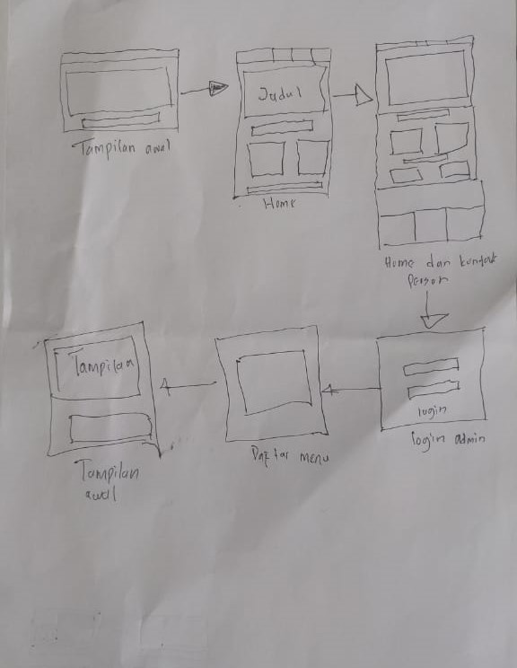**Desain**
9. **ERD**

Memiliki

Makanan #char

Detail Harga #char

Memiliki

Memiliki

Bayar

Beli

Memiliki

Memiliki

Harga #char

Kategori #char

Menu #char

Memiliki

1. 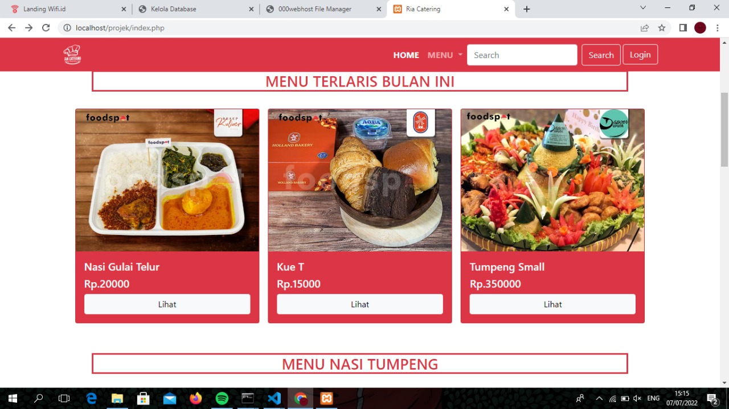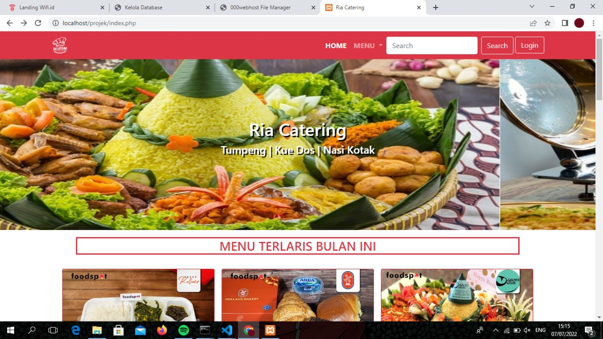**Desain Akhir**